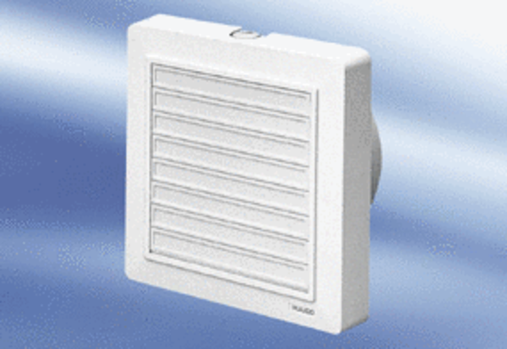Kleinraumventilator ECA 15/2 KVerpackungseinheit: 1 StückSortiment:
Artikelnummer: 0080.0972Hersteller: MAICO

